МИНИСТЕРСТВО СЕЛЬСКОГО ХОЗЯЙСТВА
РОССИЙСКОЙ ФЕДЕРАЦИИ

ФГБОУ ВО Казанский государственный аграрный университет

Институт механизации и технического сервиса

Кафедра технического сервиса

ПРАКТИКУМ
к лабораторным и самостоятельным работам по дисциплине
«Эффективное использование и ремонт технических систем». Часть 1.
(для студентов магистратуры очной и заочной форм обучения
по направлению «Агроинженерия»)

Казань – 2017

УДК 631.372.012.
ББК 40.74

Составители: Галиев И.Г., Абдрахманов Р.К., Калимуллин М.Н.,
Шайхутдинов Р.Р., Хусаинов Р.К.

Рецензенты: заведующий каф. «Энергообеспечение предприятий и
энергоресурсосберегающих технологий» ФГБОУ ВО
«Казанский государственный энергетический университет», д.т.н., проф. В.К.Ильин;
доцент кафедры техносферной безопасности ФГБОУ ВО «Казанский ГАУ», к.т.н. И.Н.Гаязиев

Практикум обсужден, одобрен и рекомендован к печати на заседании кафедры технического сервиса 14 марта 2017 года (протокол № 8), на заседании методической комиссии ИМиТС 27 апреля 2017 года, (протокол № 8).

Практикум к лабораторным и самостоятельным работам по дисциплине «Эффективное использование и ремонт технических систем». Часть 1.:
практикум / И.Г. Галиев, Р.К. Абдрахманов, М.Н. Калимуллин,
Р.Р. Шайхутдинов, Р.К. Хусаинов. – Казань: Изд-во Казанского ГАУ, 2017.-52с.

Практикум содержит методические указания для выполнения лабораторных и самостоятельных работ, вопросы для самоконтроля и рекомендуемую литературу. Издание предназначено для студентов магистратуры обучающихся по направлению «Агроинженерия» и способствует формированию профессиональных компетенций согласно ФГОС ВО.

УДК 631.372.012.
ББК 40.74

Казанский государственный аграрный университет, 2017 г.

Самостоятельная работа №1

Тема: Комплектование машинно-тракторного агрегата

Задание
- по исходным данным рассчитать состав машинно-тракторного агрегата (МТА);
- рассчитать оценочные показатели, выбрать основной и резервный скоростные режимы МТА;
- привести разъяснения влияния правильного комплектования МТА на эффективность использования тракторов.

Методика выполнения
1. Для выполнения сельскохозяйственной операции подобрать трактор и сельскохозяйственную машину.
2. По агротехническим требованиям определить пределы изменения скоростного режима МТА (V₁-V₂).
3. Используя тяговую характеристику трактора (при N_{кр}=N_{max}), определить исходные данные:
- V₁, V₂, V₃- соответственно, скорости движения трактора для различных передач ( в пределах V₁-V₂), км/ч;
- $Р_{кр1,2,3}^{н}$ - соответственно, крюковое усилие трактора для выбранных передач, кН;
- σ_{1,2,3}- соответственно, буксование трактора для выбранных передач;
4. Рассчитать максимальную ширину захвата.
Для широкозахватных агрегатов, при комплектовании которых используется сцепка, максимальную ширину захвата определяют по формуле:

(1)

где К- удельное сопротивление рабочих машин, кН/м;
g_{м}- вес рабочих машин, приходящийся на 1 м ширины захвата, кН/м;
g_{сц}- вес сцепки, приходящийся на 1 м ширины захвата, кН/м;
f- коэффициент сопротивления перекатыванию).
Вес машины, приходящийся на 1 м ширины захвата, определяется по формуле:
(2)
где G_{м}- вес машины, кН;
В_{к}- конструктивная ширина захвата, м.
(3)

где G_{сц}- вес сцепки, кН;
В_{сц}- ширина сцепки, м.

5. Определить число машин в агрегате n_{м}:

n_{mi} =. (4)
Полученное значение n_{м} округляют в меньшую сторону до целого числа.

6. Определить фронт сцепки n_{сц}:

n_{сцi}=( n_{мi}-1)В_{к} (5)

7. Рассчитать тяговое сопротивление рабочих машин на выбранных передачах для широкозахватного агрегата со сцепкой:

R_{аi}=n_{мi}(К⋅В_{к}+G_{м}sinα)+G_{сц}(f_{сц}+sinα) (6)

где f_{сц} - коэффициент сцепления.

8. Вычислить фактические значения коэффициента загрузки двигателя и трактора и сопоставить их с предельными величинами.
а) для всех выбранных передач вычисляем потребную мощность:

N_{ei}= (7)

где v_{рi}- рабочая скорость движения агрегата на i-ой передаче, км/ч;
η_{б}- коэффициент, учитывающий затраты мощности на буксование трактора.

η_{б}=1- (8)

где δ- буксование трактора, %.

б) вычислить коэффициент загрузки двигателя:
(9)
где - номинальная мощность двигателя, кВт.

Допустимое значение загрузки двигателя:

[ξ_{зд}]=0,98·К_{п}-δ_{м}/2 (10)

где К_{п} – коэффициент приспособляемости;
δ_{м} – коэффициент неравномерности загрузки двигателя.

$К_{п}=\frac{М_{max}}{М_{н}},$ (11)

где М_{max}, М_{н} – соответственно, максимальный и номинальный моменты развиваемые двигателем, кН/м.

в) определить тяговый коэффициент полезного действия трактора:

(11)
где N_{тягi}- тяговая мощность трактора на i-ой передачи, кВт.

N_{тягi}= (12)

г) определить коэффициент использования тягового усилия трактора:

, (13)

д) проверить правильность комплектования агрегата из условия:

ξ_{здi}≤[ξ_{зд}] (14)

9. Начертить схему агрегата.
10. Рассчитать производительность агрегата для каждой передачи.
Производительность машинно- тракторного агрегата определяется по формуле:

W_{э}=0,1В_{р}V_{р}Т_{см}τ_{см}, (16)

где В_{р}- рабочая ширина захвата агрегата, м;
V_{р}- рабочая скорость движения агрегата, км/ч;
τ_{см}- коэффициент использования времени смены.

Определив производительность агрегата на всех передачах трактора, производим окончательный выбор передачи трактора. Такой передачей является та, которая имеет наибольшую производительность.
Вопросы для самоконтроля:
1. Каким требованиям должен удовлетворять агрегат?
2. Как выбирается основная рабочая передача?
3. Что называют удельным тяговым сопротивлением?
4. Как определить удельное тяговое сопротивление машины при различных скоростях?
5. Как определить оптимальную ширину захвата агрегата и потребное количество машин для его составления?
6. Как определить фронт сцепки?

Самостоятельная работа №2

Тема: Составление технологических карт на возделывание культур

Задание
- получить исходные данные;
- составить технологические карты на возделывания культур;
- привести разъяснения влияния правильного составления технологических карт на эффективность использования тракторов.

Методика выполнения
1. Наименование культур и занимаемую ими площадь задает преподаватель.
2. Составить технологические карты на возделывание культур, при этом используются типовые карты.

Технологическая карта на возделывание ______________
Площадь посева_____ га. Урожайность, ц/га:
Норма высева_______ га. основной культуры____
побочной культуры____
Валовой сбор, ц: основной продукции ___, побочной продукции____
План внесения:
органических удобрений, ц/га _____, всего, ц ____
минеральных удобрений, ц/га _____, всего, ц ____
гербицидов, всего, ц ____, аммиачной воды, всего, ц ____

№ п/п | Наименование технологической операции | Ед.измерения | Объем работы | Агросроки |  | Агрегат | Норма |  | Примечание
 |  |  |  | Начало операции | Продолжительность | Агрегат | Выработки | Расхода топлива | Примечание
1 | 2 | 3 | 4 | 5 | 6 | 7 | 8 | 9 | 10

Самостоятельная работа №3

Тема: Составление годового сводного плана механизированных работ

Задание
- используя технологические карты на возделывания культур составить сводный план механизированных работ.

Методика выполнения
1. Сводный плана механизированных работ составляется в хронологическом порядке, начиная с 1 января планового периода.
2. Используя технологические карты на возделывание культур и формулы для определения показателей заполнить таблицу сводного плана механизированных работ.
Дневной объем работы:
$Ω_{др}=\frac{Ω}{Д_{р}}$, (1)
где $Ω_{др}-$ дневной объем работы, га (т);
$Ω-$ общий объем работы, га (т);
Д_{р} – количество рабочих дней, дни.

Коэффициент сменности:
(2)
где Т_{д} - продолжительность рабочего дня, час;
Т_{см} – продолжительность смены (7 часов).

Дневная норма выработки машинно-тракторного агрегата:

$W_{д}=W_{см}⋅Т_{см}$, (3)

где W_{см} – сменная норма выработки МТА, га/см.

Необходимое количество тракторов для выполнения работы:

$N_{т}=\frac{Ω_{др}}{W_{см}}$, (4)

Количество отработанных трактородней:

${\text{N}}_{\text{тд}}\text{=}{\text{N}}_{\text{т}}\text{⋅}Д_{р}$, (5)

где N_{т} – количество тракторов, занятых для выполнения работы, шт.

Количество отработанных тракторосмен:

${\text{N}}_{\text{т}\text{см}}\text{=}{\text{N}}_{\text{т}\text{д}}\text{⋅}К_{см}$. (6)

Выполнено условных эталонных гектаров:

$W_{уэга}=N_{тсм}∙W_{см}$. (7)

Расход топлива на выполнение технологической операции:

$Q_{об}=q_{га}∙Ω$, (8)

где q_{га} – удельный расход топлива, кг/га.

Вопросы для самоконтроля:
1. В каком порядке составляется сводный план механизированных работ?
2. Как определяется требуемое количество тракторов для выполнения конкретной работы?
3. Что характеризует показатель – количество выполненных трактородней?

Таблица 1- Сводный план механизированных работ
№ п/п | Наименование с/х работ | Единица измерения | Календарный срок |  | Объем работ |  | Состав агрегата |  |  |  | Режим работы |  | Производительность |  | Расход топлива |  | Требуется для выполнения
№ п/п | Наименование с/х работ | Единица измерения | начало | продолжительность | всего | за сутки | Марка энергетического средства | Марка сцепки | СХМ |  | Продолжительность рабочего дня | Коэффициент сменности | за смену | за сутки | На единицу работ | На весь объем работ | Тракторов | Сцепки | СХМ | Норма-смен | Усл.эт.га  9
 |  |  |  |  |  |  |  |  | Марка | Количество в агрегате
1 | 2 | 3 | 4 | 5 | 6 | 7 | 8 | 9 | 10 | 11 | 12 | 13 | 14 | 15 | 16 | 17 | 18 | 19 | 20 | 21 | 22

Самостоятельная работа №4

Тема: Построение графиков машиноиспользования и интегральных кривых расхода топлива
Задание
- используя сводный план механизированных работ построить план-график загрузки тракторов.
Методика выполнения
С помощью технологических карт возделывания сельскохозяйственных культур невозможно установить максимально необходимое количество тракторов для выполнения запланированных в хозяйстве работ.
Этот вопрос может быть решен путем построения графиков, которые не только наглядно отражают загрузку тракторов по периодам года, но и обеспечивают четкое согласование выполняемых работ.
Цель построения графиков машиноиспользования – выявить максимальную потребность в тракторах каждой марки напряженные периоды сельскохозяйственных работ и путем корректировки графиков установить их максимально необходимое количество, которое позволит выполнить запланированные работы в оптимальные агросроки.
График машиноиспользования тракторов строится по данным сводного плана механизированных работ следующим образом.
В прямоугольных осях координат по оси абсцисс откладывается время года в календарных днях, а по оси ординат откладываем количество тракторов.
Рекомендуемые масштабы для построения графиков загрузки: для календарных дней года М_{дн}=2 мм – 1 день, для тракторов М =20 мм – 1 трактор.
Строится график в такой последовательности.
На первой операции «Боронование озимых» работают три трактора Т-150, с 20.03 по 23.03 в течении трех рабочих дней. Откладываем на оси абсцисс в пределах агросрока 3 рабочих дня – начало операции (точка «б»), по оси ординат – количество тракторов –3.
Получаем прямоугольник а-а – б-б, в центре которого указываем порядковый номер сельскохозяйственной работы – 1.
Площадь прямоугольника, полученного на графике, выражает количество трактородней, необходимых для выполнения данного объема работы.
После построения графиков машиноиспользования они будут иметь периоды с максимальной загрузкой (пиковой) и минимальной загрузкой (недогрузкой). Чтобы снизить максимальное количество потребных тракторов до минимального необходимо произвести корректировку (сглаживания пиков и впадин) графиков машиноиспользования.
Корректировка графиков загрузки тракторов может быть выполнена следующими способами:
1 способ – изменением сроков выполнения отдельных работ в пределах оптимальных, установленных агротребованиями;
2 способ – уменьшением количества дней работы агрегата за счет увеличения продолжительности рабочего дня; (двух- трехсменная работа);
3 способ – частичным перераспределением объема работ между тракторами различных марок, передачи части работ на самоходные машины, автотранспорт.
После корректировки графиков остаются пиковые нагрузки, которые и определяют потребное количество эксплуатационных тракторов по маркам, непосредственно занятых на выполнение работ.
Списочное (инвентарное) количество тракторов должно быть несколько больше в связи с неизбежностью их постоя на плановых ТО и ремонтах.
Списочное количество тракторов n_{инв} определяется по формуле:

n_{инв} = n_{экспл} / К_{и}, (1)

где К_{и} – коэффициент использования тракторов, учитывающие простои в ремонте и на плановых ТО, при расчете принимается в пределах 0,85…0,92.

Для определения расхода топлива по периодам работ, расчета вместимости нефтехранилищ, планирования ТО и ремонтов на графиках машиноиспользования строят интегральный кривые суммарного расхода топлива и наработки тракторов.
Для построения интегральных кривых с правой стороны графика по оси ординат в выбранном масштабе наносим шкалу расхода топлива и шкалу суммарной наработки тракторов данной марки за период сельскохозяйственных работ.
Исходными данными для построения интегральных кривых служат графы 17 и 22 сводного плана механизированных работ (см. самостоятельную работу №3). Расход топлива за период и наработку тракторов определяем путем сложения расходов топлива и наработки по всем видам работ, выполняемых тракторами данной марки. Интегральные кривые строятся как суммарный расход топлива и наработка по всем видам работ в среднем на один трактор. Построение интегральной кривой расхода топлива производится в следующей последовательности.
На оси абсцисс отмечаем точку, соответствующую началу выполнения операции №1, а по ординате, соответствующей концу выполнения первой работы, в принятом масштабе откладывают отрезок, равный расходу топлива при выполнении данной работы. Конец этого отрезка и точку в начале работы на оси абсцисс соединяем прямой линией. Если после первой работы выполняется следующее без разрыва времени, на вертикали, соответствующей концу второй работы откладываем отрезок, равный в масштабе суммарному расходу топлива на выполнение первой и второй операции. Если между сельскохозяйственными работами имеются разрывы, то в этих промежутках отрезки интегральной кривой будут идти параллельно оси абсцисс.
Вопросы для самоконтроля:
- Для чего строится график загрузки тракторов?
- Как определяется количество тракторов для выполнения годового плана работ?
- Для чего строят интегральную кривую расхода топлива?
- Назовите методы корректировки графиков.
- Как определить потребность в тракторах и сельхозмашинах?
- Как перевести физические тракторы в эталонные и физические гектары – в условные эталонные гектары?

Самостоятельная работа №5

Тема: Расчет и планирование технического сервиса

Задание
- используя данные расхода топлива построить календарный план-график ТО для одной марки трактора;
- используя интегральную кривую построить календарный план-график ТО для одной марки трактора.

Методика выполнения
Для составления графика проведения ТО необходимы следующие исходные и нормативные данные:
- расход топлива по месяцам в возрастающем порядке для каждого трактора;
- расход топлива от начала эксплуатации или от последнего КР для каждого трактора;
- нормы расходов топлива до ТО-1, 2, 3, ТР и КР.
1. Для одной марки трактора построить план – график ТО и ремонта
№ | Марка трактора | Хоз.  № | Расход топл. |  | 2  2  2  2  2  КР  ТРР  ТРР  2  3  3  3 | Кол-во ТО и Р
№ | Марка трактора | Хоз.  № | от начало эксп. | на план. период | 2  2  2  2  2  КР  ТРР  ТРР  2  3  3  3 | 1 | 2 | 3 | ТР | КР
2. Используя исходные данные для каждого трактора другой марки, строят интегральные кривые расхода топлива за год. По оси абсцисс наносят шкалу времени (декада, месяц, квартал), а по оси ординат – шкалу расхода топлива в литрах (кг) от 0 до КР и шкалу чередования видов обслуживания и ремонтов в соответствии с установленной для данной марки трактора периодичностью.
Вопросы для самоконтроля:
- Перечислите особенности планирования ТО и ремонта тракторов первым и вторым графическими способами.
- Какие исходные данные необходимы для построения план – график ТО и ремонта?
Самостоятельная работа №6

Тема: Расчет трудоемкости технических обслуживаний тракторов и сельхозмашин
Задание
- рассчитать общую трудоемкость ТО тракторов и СХМ;
- расчет численности мастеров-наладчиков;
- расчет количество средств технического обслуживания

Методика выполнения
1.Общая трудоемкость технических обслуживаний машино-тракторного парка (кроме автомобилей и зерно- кормоуборочных и других самоходных комбайнов) на планируемый год (∑Н) определяется:

∑Н=∑Н_{т}+∑Н_{схм}+∑Н_{н}, (1)

где ∑Н_{т}, ∑Н_{схм}- суммарная трудоемкость технического обслуживания соответственно тракторов и сельхозмашин, чел.ч;
∑Н_{н} - суммарная для тракторов и сельхозмашин трудоемкость соответственно устранения неисправностей (эксплуатационного ремонта) и на хранение, чел.ч.

Трудоемкость технических обслуживаний тракторов определяют по каждой марке в отдельности:

∑Н_{т}=h_{ТО-1}∙n_{ТО-1} + h_{ТО-2} ∙ n_{ТО-2} + h_{ТО-3}∙n_{ТО-3}+ h_{СТО}∙n_{СТО}, (2)

где h_{ТО-1}, h_{ТО-2}, h_{ТО-3} , h_{СТО} – соответственно, трудоемкость одного ТО-1, ТО-2, ТО-3 и сезонного технического обслуживания, чел.ч;
n_{ТО-1} , n_{ТО-2} , n_{ТО-3}, n_{СТО} – количество соответственно ТО-1, ТО-2, ТО-3 и сезонных технических обслуживаний.

Количество периодических технических обслуживаний принимают по результатам занятия №5, сезонных – по 2 обслуживания на каждый круглый год работающий трактор.
Трудоемкость технического обслуживания парка сельскохозяйственных машин, агрегатируемых с тракторами (∑Н_{схм}) принимают в размере 35...45%, а трудоемкость устранения неисправностей тракторов и сельхозмашин (∑Н_{н}) – 25...35% от общей трудоемкости технического обслуживания тракторов, т.е.
∑Н_{схм}=(0,35...0,45) ∑Н_{т}; ∑Н_{н}=(0,25...0,35) ∑Н_{т}. (3-4)

2. Расчет численности мастеров-наладчиков.

Среднегодовая численность мастеров-наладчиков для технического обслуживания тракторов и сельхозмашин находят:

(5)

где Ф_{м-н} – годовой фонд рабочего времени одного мастера-наладчика, ч.

(6)

где Д_{р} – количество рабочих дней в году;
Т_{р} – продолжительность рабочего дня, ч;
- коэффициент участия мастера-наладчика (0,5);
τ_{см} – коэффициент использования времени смены мастера-наладчика (при работе на стационарном пункте технического обслуживания τ = 0,7...0,8, при использовании передвижных средств τ = 0,6...0,7).

Количество рабочих дней:

Д_{р}=Д_{к}-Д_{в}-Д_{п}-Д_{о}, (7)

где Д_{к}, Д_{в}, Д_{п}, Д_{о}- соответственно количество календарных, выходных, праздничных и отпускных дней в году.

Потребность в мастерах-наладчиках для обслуживания тракторов и сельхозмашин в напряженный период находят аналогичным образом с той лишь разницей, что общая трудоемкость (∑Н) и фонд (Ф_{м-н}) рабочего времени мастера-наладчика определяют для напряженного периода. Напряженный период (1...2 месяца) определяют по наибольшему расходу топлива по интегральной кривой или плану технических обслуживаний и ремонтов по месяцам.

3. Расчет средств технического обслуживания.

Для организации технического обслуживания в полевых условиях предназначены передвижные агрегаты технического обслуживания, смонтированные на шасси автомобиля – АТО-А, на тракторном прицепе – АТО-П и на самоходном тракторном шасси – АТО-С.
Потребность в передвижных агрегатах технического обслуживания рассчитывают для напряженного периода по формуле:

(8)

где ∑Т_{ТО} – время, затрачиваемое на проведение обслуживаний с участием агрегата технического обслуживания, ч;
Т_{АТО} – время, которое может быть отработано одним агрегатом технического обслуживания, ч;
∑Т_{ТО} – время, затрачиваемое на переезды агрегаты технического обслуживания, ч.

Агрегаты технического обслуживания используют при проведении
ТО-1, ТО-2 в полевых условиях, поэтому

(9)

где t_{iТО-1}, t_{iТО-2} – соответственно, продолжительность ТО-1, ТО-2, ч.
i – количество марок трактора.

Время, затрачиваемое на переезды из расчета средних расстояний (S) между пунктом технического обслуживания и тракторами, а так же среднетехнической скорости движения () агрегата технического обслуживания, определяют по формуле:
(10)

Для расчета можно принять АТО-А, смонтированных на шасси автомобилей υ_{т}=30 км/ч, АТО-П, на прицепах – υ_{т}= 10 км/ч.
Время Т_{АТО}, которое может быть отработано АТО за расчетный период находят:
(11)

где Д_{Р} – число рабочих дней за расчетный период, дни;
Т_{Р} – продолжительность смены, ч.

В качестве передвижных средств заправки используют агрегаты двух типов: АТМЗ – агрегат топливомаслозаправочный на шасси автомобиля и ПТМЗ – на шасси тракторного прицепа.
Количество механизированных заправочных агрегатов (η_{мз}) определяют из выражения:
(12)

где Q_{с} – максимальный суточный расход топлива, кг;
V_{МЗ} – вместимость резервуара заправщика, кг;
α – коэффициент использования вместимости заправщика (α=0,94...0,97);
т_{р} – количество рейсов заправщика в течение суток.
плотность топлива.

Максимальный суточный расход топлива (Q_{с}) находят путем деления топлива, израсходованного в напряженный период на продолжительность напряженного периода, емкость заправщика – из технической характеристики, количество рейсов (η_{р}) из условий использования заправщика:

(13)

где Т_{СМ} – продолжительность смены, ч;
Т_{ПЗ} – подготовительно-заключительное время, ч;
Т_{ОБ} – время оборота заправщика, ч.

Для расчета принять Т_{ПЗ}= 0,7...0,8 часа.
Время оборота заправщика:
(14)

где t_{н}, t_{з}, t_{т}, t_{п} – время соответственно наполнения емкостей заправщика, движения с топливом и движения порожняком, ч.

Время наполнения емкостей заправщика составляет t_{н}=0,5...0,6 ч, выдачи дизтоплива 0,9...1,0 ч, остальных нефтепродуктов 0,7...1,0 ч, т.е.
t_{з} =1,6...2,0 ч.
Время движения:
(15)

где ∑S – общий пробег заправщика за смену, км;
υ_{т} – техническая скорость заправщика, км/ч (для АТМЗ – 30...35, для ПТМЗ – 10...15 км/ч).

Вопросы для самоконтроля:
- Какие показатели входят в формулу определения трудоемкости ТО тракторов?
- Какие показатели входят в формулу определения времени оборота заправщика?
- По какому периоду определяется фонд времени мастера-наладчика?

Самостоятельная работа №7

Тема: Расчет потребности в топливно-смазочных материалах и емкостях для их хранения
Задание
- расчет потребности в топливо - смазочных материалах;
- определить объем резервуарного парка.
Методика выполнения
1. Потребление топливно-смазочных материалов находится в прямой зависимости от объема механизированных работ. Для работы тракторного парка общая потребность в дизельном топливе находят как сумму расходов топлива тракторами каждой марки Q_{i}, т.е.

(1)

2. Определение оптимальных объемов доставки (оптимальная грузоподъемность автоцистерны) определяется по минимуму затрат на доставку и хранение нефтепродуктов:
, (2)

где Q_{г}- годовая потребность дизельного топлива или бензина, т;
К_{Д.Хр}- коэффициент затрат на доставку и хранение нефтепродуктов, для дизельного топлива (0,026+0,013R_{Д}), для бензина (0,02+0,01 R_{Д}), R_{Д} – расстояние доставки, км.

3. Оптимальная частота и периодичность доставки нефтепродуктов определяется из выражения:
, (3)
, (4)

где Т- длительность расчетного периода, дни.

4. Определение страхового запаса топлива.
Известны три модели управления страховым запасом топлива: модель с постоянным объемом доставки при оперативном контроле за уровнем топлива в резервуарах (в напряженные периоды использования подвижного состава МТП); модель с постоянным объемом доставки при периодическом контроле за уровнем топлива в резервуарах (в ненапряженные периоды использования подвижного состава МТП); модель с переменным объемом доставки при периодическом контроле за уровнем топлива в резервуарах (в напряженные периоды использования подвижного состава МТП).
Страховой запас топлива для модели управления с постоянным объемом доставки при оперативном контроле за уровнем топлива в резервуарах определяется по формуле:
, (5)
где _{G}- коэффициент неравномерности суточного расхода нефтепродуктов (см. таблицу 2);
G- среднесуточный расход топлива, т;
t_{д}- время задержки доставки нефтепродуктов, дни;
- эмпирический показатель степени (см. таблицу 2).
Таблица 2 - Значения коэффициентов и _{G}
Коэффициент | Т=365 дней | Т=180 дней |  | Т=30 дней
Коэффициент | Т=365 дней | весенне- летний | осенне- зимний | весенне- летний | осенне- зимний
_{G} | 4 | 3 | 3 | 2 | 2
при t_{д}+t_{ц}:  до 5 суток | 1 | 1 | 1 | 1 | 1
более 5 суток | 0,75…0,83 | 0,75…0,83 | 0,25 | 0,75…0,83 | 0,25
Страховой запас для модели с постоянным объемом доставки при периодическом контроле за уровнем топлива в резервуарах определяется по формуле:
, (6)
где t_{ц}- периодичность контроля уровня запаса нефтепродуктов, дни.

Страховой запас нефтепродуктов для модели с переменным объемом доставки при периодическом контроле за уровнем топлива в резервуарах определяется из выражения:
. (7)
5. Определение максимального запаса нефтепродуктов:
- максимальный запас топлива для модели с переменным объемом доставки при периодическом контроле за уровнем определяется по формуле:

. (8)

- максимальный запас топлива для модели с постоянным объемом доставки при периодическом контроле за уровнем определяется по формуле:

V_{max}=S_{з}+V_{а.ц.}. (9)

6. Определение потребную вместимость резервуарного парка.
Потребная вместимость резервуарного парка определяется по формуле:
, (10)
где - плотность нефтепродукта (дизельного топлива 0,83 т/м³, бензин- 0,76 т/м³);
f- коэффициент заполнения резервуара (0,95-0,98).

Общая вместимость резервуарного парка определяется как сумма потребных вместимостей резервуаров для хранения дизельного топлива и бензина.
С учетом полученной общей вместимости резервуарного парка выбирается проект нефтехозяйства из числа типовых 40, 80, 150, 300, 600, 1200 м³.
По результатам расчетов из типового ряда резервуаров емкостью 3, 5, 10, 25, 75, 100 м³ и бочек емкостью 0,20; 0,25 и 0,30 м³ выбрать количество резервуаров и бочек необходимой емкости.
Вопросы для самоконтроля:
- Перечислите модели управления страховым запасом топлива.
- Какая плотность у дизельного топлива и бензина?
- Что характеризует время задержки доставки топлива?

Лабораторные работы

Лабораторная работа №1

Тема: Диагностирование и ТО электрооборудования тракторов, комбайнов и автомобилей

Цель занятий:
1. Проверка технического состояния аккумуляторной батареи.
2. Техническое обслуживание аккумуляторной батареи.
3. Диагностирование стартера и генератора.

Оборудование:
- Аккумуляторная батарея.
- Зарядное устройство.
- Аккумуляторный пробник.
- Нагрузочная вилка Э-107 или Э-108.
- Ареометр.
- Автотестер К484.

Литература:
1.Дмитриев А.В. Электрооборудование автомобилей, тракторов и комбайнов: Учебное пособие. М.: Транспорт, 2009. 199 с.
2.Дмитриев М.Н. Практикум по электрооборудованию тракторов, автомобилей, комбайнов. М.: Ника, 2006. 114 с.
3.Румянцев С.И. Ремонт автомобилей: Учебник. М.: Машиностроение 2001. 230 с.
4.Шестопалов С.К. Устройство, техническое обслуживание и ремонт легковых автомобилей: Учеб. Для нач. проф. Образования: Учеб. Пособие для сред. Проф. Образования. М.: ПрофОбрИздат, 2010. 544 с.

Техника безопасности:
1. Выполнять практическую часть работы только под руководством преподавателя или учебного мастера.
2. При работе с электролитом необходимо быть внимательным и осторожным.
3. При диагностировании генератора запрещается близко подходить к вращающимся элементам и стоять в плоскости вращения шкива.

Порядок выполнения работы

1. Проверка технического состояния аккумуляторной батареи
1.1.Определение технического состояния аккумуляторной батареи
Основным показателем, характеризующим техническое состояние батареи, является степень заряженности, обусловленная уровнем и плотностью используемого электролита.
Внешней признак неисправности – медленное вращение якоря стартера при запуске двигателя. Степень разряженности батареи можно оценить, измеряя плотность электролита или напряжение аккумуляторной батареи. Если разность напряжении отдельных банок аккумуляторной батареи больше 0,1 В или батарея разряжена более чем на 50% летом и на 25% зимой, то ее необходимо зарядить.

1.2.Контроль уровня электролита
Уровень электролита в каждой банке аккумуляторной батареи должен быть выше предохранительной сетки на 10…15мм.
Для измерения уровня используйте стеклянную трубку с внутренним диаметром 5 мм и контрольными метками, нанесенными на расстоянии 10 и 15 мм от нижнего отверстия (рис.1.1.):
протрите крышку и пробки батареи сухой ветошью и выверните пробки из заливных отверстий;
опустите (вертикально) стеклянную трубку в отверстие до упора в предохранительную сетку аккумулятора, зажмите пальцем верхнее отверстие трубки и выньте ее их аккумулятора. Визуально по высоте столбика электролита в трубке оцените уровень электролита в аккумуляторе.
Предупреждение – разность уровней электролита в банках аккумуляторной батареи допускается не более 3 мм.
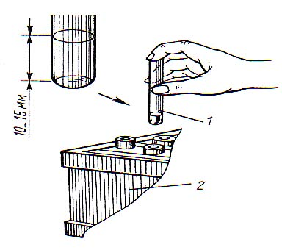
1- стеклянная трубка; 2 - аккумуляторная батарея.
Рисунок 1.1 - Контроль уровня электролита.

1.3. Определение плотности электролита
Плотность электролита измерьте с помощью ареометра или плотномера (рис.1.2.) в каждой банке аккумуляторной батареи.
Предупреждение – величина разности плотностей не должна превышать 0,02 г/см³.
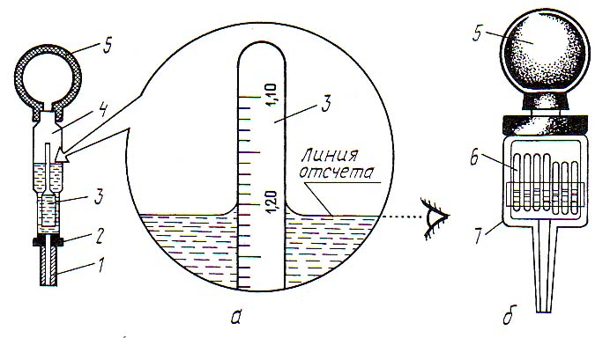
а- ареометр; б- плотномер; 1- эбонитовая трубка;2- пробка; 3-денсиметр со шкалой; 4- стеклянная колба; 5- резиновая груша; 6-поплавок; 7- корпус.
Рисунок 1.2 - Приборы для измерения плотности электролита.

Ареометр (рис.2а.) состоит из стеклянной колбы с эбонитовой трубкой, резиновой груши и денсиметра. Шкала денсиметра имеет градуировку от 1,1 до 1,4 г/см³ с ценой деления 0,01 г/см³. Плотность определяется по шкале всплывшего денсиметра, по верхнему мениску электролита в колбе (при отсчете глаза должны находиться на уровне мениска).
Плотномер (рис.2б.) включает с себя пластмассовый корпус с наконечником и резиновой грушей. Внутри корпуса размещены семь цилиндрических пластмассовых поплавков различной массы. На корпусе плотномера напротив каждого поплавка нанесены цифры, указывающие наименьшую плотность электролита, при которой он всплывает. Плотность определяется по всплывшему поплавку с наибольшей цифрой. Например, если всплыли поплавки со значением плотности 1,19; 1,21; 1,23; и 1,25, то плотность электролита составляет 1,25 г/см³.
Для измерения плотности сожмите рукой грушу и, опустив турку (или наконечник плотномера) в заливное отверстие, наберите электролит из аккумулятора батареи в прибор. Предупреждение – количество электролита должно быть достаточным для всплытия денсиметра или поплавков. Одновременно, используя технический термометр, измерьте температуру электролита. Если температура отличается от 25⁰ С более чем на 5⁰С, то откорректируйте ее, прибавив к полученному показанию прибора температурную поправку (табл. 1.1).
Таблица 1.1 - Температурные поправки для приведения плотности электролита к 25⁰ С
Температура электролита  при измерении его плотности, ⁰С | Поправка к показанию  прибора, г/см³
От минус 55 до минус 41  От минус 40 до минус 26  От минус 25 до минус 11  От минус 10 до плюс 4  От плюс 5 до плюс 19  От плюс 20 до плюс 30  От плюс 31 до плюс 45  От плюс 36 до плюс 60 | Минус 0,05  Минус 0,04  Минус 0,03  Минус 0,02  Минус 0,01  0,00  Плюс 0,01  Плюс 0,02
По результатам проведенных измерений оцените разряженности батареи с учетом климатических условий эксплуатации техники (табл. 1.2.).
Назначение и состав технологического оборудования рабочего места.
Автотестер К484 (рис.1.3) предназначен для проверки электрооборудования и оценки работы цилиндров бензиновых двигателей. Прибор электронный, переносной. Позволяет производить измерения: силы и напряжения постоянного тока, вторичного напряжения системы зажигания и пробивного напряжения на каждой свече; сопротивления постоянному току к емкости конденсатора, угла опережения и угла замкнутого состояния контактов прерывателя. Контроль за величиной тока и напряжением производится бесконтактным способом, с помощью датчиков, устанавливаемых поверх изоляции проводов.

Таблица 1.2 - Плотность электролита для различных климатических районов
Климатические районы  (средняя месячная температура воздуха в январе, ⁰С ) | Время года | Плотность электролита, приведенная  к 25 ⁰С, г/см³
 | Время года | заряженной батареи | Разряженной на
 | Время года | заряженной батареи | 25% | 50% | 75% | 100%
Очень холодный  (от минус 50  до минус 30)  Холодный  (от минус 30  до минус 15)  Умеренный  (от минус 15 до минус 8)  Жаркий, сухой  (от минус 15 до плюс 4)  Теплый, влажный  (от 0 до плюс 4) | Зима  Лето  Круглый год  То же  Круглый год  То же | 1,30  1,26  1,18  1,26  1,23  1,24 | 1,26  1,22  1,24  1,22  1,18  1,20 | 1,22  1,18  1,20  1,18  1,14  1,16 | 1,18  1,14  1,16  1,14  1,10  1,12 | 1,14  1,10  1,12  1,10  1,06  1,08

Принцип действия измерителя угла опережения зажигания основан на стробоскопическом эффекте, а измерителя угла замкнутого состояния контактов прерывателя на том, что средний электроток; проходящий через автотестер, пропорционален значению величин угла при замкнутых контактах.
Прибор модель Э-213 (рис. 1.4) предназначен для проверки электрооборудования автомобиля напряжением 12 и 24В по t° параметрам в пределах измерений:
Сила тока, А 10-40 и 200-800
Напряжение, В 0-20; 0-40; и 0-0.5
Частота вращений коленчатого вала, мин⁻¹ 0:5000
Угол замкнутого состояния контактов
прерывателя, град. 46:50, 38:43, 28:32, 52:58
Сопротивление, мОм 0:50
Емкость, мФ 0:0,5
Прибор модели Э-214 (рис.1.5) предназначен для проверки и регулировки прерывателей-распределителей непосредственно на автомобиле. С помощью прибора можно измерять падение напряжения па контактах прерывателя, угол замкнутого состояния контактов, емкость конденсатора, частоту вращения коленчатого вата двигателя.
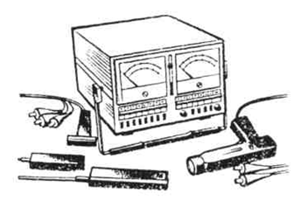 | 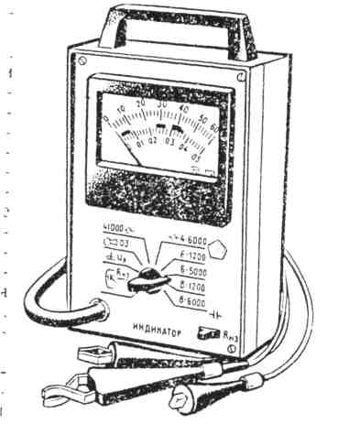
Рисунок 1.3 - Автотестер модели К484 | Рисунок 1.4 - Прибор Э213 для проверки прерывателей - распределителей
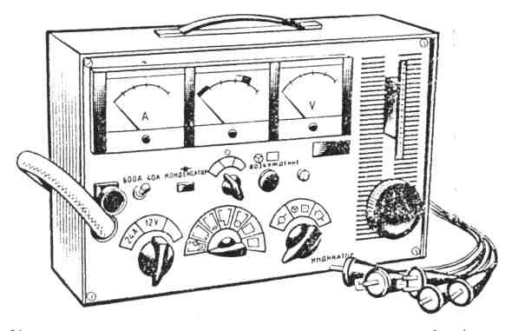
Рисунок 1.5 - Прибор Э214 для проверки электрооборудования автомобилей

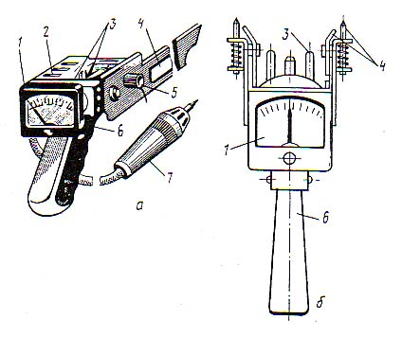
а- аккумуляторной пробник Э-107; б- нагрузочная вилка Э-108; 1 – вольтметр; 2-защитный кожух; 3-нагрузочное сопротивление; 4- рабочие контакты;
5 – контактная гайка; 6- рукоятка; 7- щуп.

Рисунок 1.6 - Приборы для измерения напряжения.

Комплект приспособлений для аккумуляторных батарей моделиЭ-412, пробника напряжения моделей Э-107, Э-108.
Прибор модели Э-412 представляет собой бачок для электролита.
Пробник Э-107 (рис.1.6а) предназначен для определения степени разреженности свинцовых аккумуляторных батарей со скрытыми межэлементными соединениями, а также для проверки напряжения, вырабатываемого генератором.
Пробник модели Э-108 (рис.1.6б) предназначен для проверки напряжения лишь в отдельных банках аккумуляторов не соблюдая полярности.

1.4. Измерение напряжения батареи

Операцию выполняйте при невозможности измерения плотности электролита, используя аккумуляторной пробник Э-107 или нагрузочную вилку Э-108 (рис.6.).Предупреждение – пробки аккумулятора должны быть закрыты.

При использовании пробника (рис.1.6.) включите нагрузочное сопротивление, плотно прижмите контактную ножку к положительному, а щуп – к отрицательному выводу батареи на 5 с и зафиксируйте по шкале вольтметра значение напряжения. Предупреждение – величина напряжения батареи должна быть не менее 9 В.
Выполняя операцию с помощью нагрузочной вилки (рис. 6б), измеряйте напряжение в каждой банке аккумуляторной батареи. Включите нагрузочное сопротивление, плотно прижмите рабочие контакты к клеммам аккумулятора на 5 с и зафиксируйте по шкале вольтметра значение напряжения. Величина напряжения должна быть 1,7…1,8 В и не снижаться в течение 5 с. разность напряжения отдельных банок аккумуляторной батареи не должна превышать 0,1В.
В зависимости от степени разряженности каждого аккумулятора батареи напряжение под нагрузкой будет изменяться соответствующим образом
(табл. 1.3).

Таблица 1.3 - Зависимость показаний вольтметра от степени разряженности батареи
Степень разреженности батареи, % | Показания вольтметра нагрузочной вилки, В
0  25  50  75  100 | 1,8…1,7  1,7…1,6  1,6…1,5  1,5…1,4  1,4…1,3

2. Техническое обслуживание аккумуляторной батареи
При ТО-1очищают аккумуляторную батарею от пыли, грязи и нейтрализуют электролит на мастике и крышках 10%-ным водным раствором нашатырного спирта, с последующей протиркой.
Прочищают вентиляционные отверстия в пробках.
Проверяют уровень электролита в каждом аккумуляторе, который должен быть на 10…15 мм выше предохранительного щитка. При необходимости доливают воду только дистиллированную (если электролит не выливался). Для перемешивания воды с электролитом батарею подзаряжают в течении 10…15 мин.
Окисленные выводы защищают и смазывают техническим вазелином.
Проверяют крепление и надежность контакта наконечников проводов с выводами батареи.
Проверяют крепление батареи в гнезде.
При ТО-2 контролируют техническое состояние аккумуляторной батареи при необходимости снимают батарею для подзаряда или ремонта.

3. Диагностирование стартера и генератора

3.1. Проверка стартера
- Техническое состояние стартера проверяйте с помощью стационарного устройства КИ-343.
- Отсоедините от плюсового вывода аккумулятора провод, идущий к стартеру, и установите на плюсовой вывод выносной шунт прибора.
- Закрепите на клемме выносного шунта провод, который был отсоединен от плюсового вывода аккумуляторной батареи.
- Подсоедините провода ''+V'' и ''-V'' к клеммам аккумуляторной батареи. Предупреждение- обязательно соблюдайте полярность.
- Включите амперметр в зависимости от мощности проверяемого стартера на предел измерения ''500А'' или ''1500А'', а вольтметр – на предел измерения ''25V''.
- Произвести замеры.
- Сравните измеренные значения с допускаемыми (табл.4) при несоответствии величин стартер подлежит ремонту.

3.2. Проверка генератора

- Техническое состояние генератора проверяйте с помощью стационарного устройство КИ-343.
- Нанесите мелом на торцевой поверхности шкива генератора контрольную метку шириной 15…20 мм и подключите датчик тахометра к разъему прибора.
- Подсоедините провода ''+V'' и ''+'' к клемме ''В'' (''+'') генератора, а провода ''V'' и корпусу двигателя.
- Установите рукоятку регулятора нагрузки прибора в положение минимального тока. Включите амперметр на предел измерения ''50А'', вольтметр – на предел ''25V'' или ''50V'' (в зависимости от номинального напряжения генератора) и тахометр.
- Плавно увеличивая частоту вращения генератора и одновременно вращая рукоятку регулятора, установите требуемую величину силы тока нагрузки (табл.5).
Таблица 4 - Режимы проверки стартеров и показатели, характеризующие их исправность
Марка  стартера | Номинальное напряженное, В | Номинальная мощность, кВт |  | Испытание при полном торможении
Марка  стартера | Номинальное напряженное, В |  |  | напряжение на клеммах ток  (не более), В | потребляемый ток (не более),А
СТ-100 | 24,0 | 5,1 | 7,0 |  |  | 650
СТ-103-А | 24,0 | 6,9 | 7,0 |  |  | 825
СТ-222А | 12,0 | 2,2 | 9,0 |  |  | 950
СТ-142Б1 | 24,0 | 8,2 | 8,0 |  |  | 800
СТ-365А | 12,0 | 0,62 | 9,0 |  |  | 230
СТ-362А | 12,0 | 0,54 | 9,0 |  |  | 250
СТ-230Б-4 | 12,0 | 1,03 | 8,0 |  |  | 500
24.3708 | 12,0 | 4,0 | 7,0 |  |  | 1250
20.3708 | 24,0 | 6,5 | 8,0 |  |  | 830
30.3708 | 24,0 | 7,2 | 8,0 |  |  | 850
23.3708 | 12,0 | 0,7 | 9,0 |  |  | 550
31.3708 | 24,0 | 7,7 | 8,0 |  |  | 830

- Зафиксируйте по показаниям прибора величину частоты вращения вала ротора и напряжение. Предупреждение – во время проведения операции освещайте датчиком тахометра с расстояния 20…30 мм метку на шкиве генератора.
- Сравните измеренные значения с допускаемыми (табл.5). При несоответствии величин генератор подлежит ремонту.

3.3.Проверка технического состояния приборов электрооборудования
автотестером К484.

Подключение его к двигателю производится в следующем порядке: Зажим «М» к корпусу двигателя; зажим «Пр» к клемме прерывателя; зажим «Б» к клемме «+» аккумуляторной батареи; датчик напряжения на высоковольтный провод катушка зажигают; датчик импульсов на провод свечи зажигания первого цилиндра; кнопку переключателя числа цилиндров «4», «6», «8» нажать в зависимости от числа на проверяемом двигателе.
При измерении постоянного напряжения от аккумуляторной батареи необходимо нажать кнопку требуемого предела измерений и произвести отсчет показаний по шкале 0:20В. На пределе 40В показание необходимо умножить на 2, а на пределе 2В разделить на 10.

Таблица 5 – Допустимые значения диагностических параметров генераторов
Марка стартера | Номинальное  напряжение, В | Номинальная частота вращения вала ротора  (не более), мин⁻¹ | Испытание под нагрузкой
Марка стартера | Номинальное  напряжение, В | Номинальная частота вращения вала ротора  (не более), мин⁻¹ | ток нагрузки, А | частота вращения вала ротора (не более), мин⁻¹
12.3701 | 25,0 | 1300 | 30,0 | 3000
13.3701 | 12,5 | 1450 | 23,5 | 2700
15.3701 | 12,5 | 1200 | 36,0 | 3000
17.3701 | 12,5 | 950 | 24,0 | 2000
29.3701 | 12,5 | 110 | 32,0 | 2000
38.12.3701 | 14,0 | 850 | 60,0 | 1800
46.3701 | 12,5 | 1400 | 36,0 | 3000
54.3701 | 12,5 | 1500 | 36,0 | 3000
5702.3701 | 28,0 | 1450 | 60,0 | 2400
Г-250 | 12,5 | 850 | 28,0 | 1900
Г-254 | 14,0 | 1050 | 28,0 | 2100
Г-266 | 14,0 | 1200 | 40,0 | 2400
Г-287 | 14,0 | 1020 | 60,0 | 2200
Г-288 | 28,0 | 1180 | 30,0 | 1900
Г-306 | 14,5 | 1500 | 23,5 | 2600
Г-309 | 14,0 | 1200 | 36,0 | 3000

При измерении напряжения в режиме пуска надо: закоротить на корпус центральный провод высокого напряжения для предотвращения запуска двигателя и одновременно измерить ток потребляемый стартером, для чего датчик напряжения закрепляется на стартерном проводе; нажать кнопку необходимого предела измерений тока (на пределе 40 В показание необходимо умножить на 2, на пределе 2В — разделить на 10). Измерение производится при замкнутых контактах прерывателя и включенном замке зажигания.
После запуска и прогрева двигателя необходимо при заданной частоте вращения ротора и токе нагрузки генератора 8…45 А, создаваемом включением потребителей или дополнительного сопротивления, проверить напряжение и величину тока генераторной установки.
Измерение вторичного напряжения системы зажигания производится при нажатии кнопки предела измерений и номера цилиндра. Отсчет производится по шкале 0:20 кB , а на пределе 40 кB показание умножается на 2. Номера кнопок переключателя выбора цилиндров порядковые, начиная с первого цилиндра.
Для измерения напряжения, развиваемого катушкой зажигания, включить предел 40 кВ и отключить провод контролируемой свечи от распределителя.
Измерение угла замкнутого состояния контактов прерывателя производится при 1500-2000 мин¹ и нажатие кнопки «L» а отсчет по шкалам: 0:90° для 4 и 8 цилиндровых двигателей. Для 8-ми цилиндровых двигателей показания разделить на 2 (шкала 0:45°).
Измерение угла опережения зажигания производится нажатием кнопки «φ» и, подсвечивая осветителем контактные метки на двигателе, нужно наблюдать угловое смещение одной метки относительно второй используя стробоскопический эффект. Отсчет показаний производится по шкале 0:60° на малых частотах вращения коленчатого вала.
Измерение уменьшения частоты вращения коленчатого вала производится при поочередном отключении цилиндров и нажатии кнопки «ОЦ» в течение 10с для каждого цилиндра при 1000 мин⁻¹ коленчатого вала. Отсчет показаний производится по шкале 50-0-250 мин⁻¹ после стабилизации положения стрелки.
Работа цилиндра признается неудовлетворительной, если показание, полученное при его отключении, составляет менее 75% от наибольшего, полученного в конце поочередного отключения всех цилиндров.

Лабораторная работа № 2

Тема: Диагностирование и ТО гидросистемы тракторов и сельскохозяйственных машин

Цель занятий: Овладение навыками по определению технического состояния гидросистемы трактора, с использованием дросселя-расходомера КИ-1097 и манометра КИ –5472.

Оборудование и учебно-методические материалы:
1.Настоящие методические указания.
2.Плакаты по устройству дросселя-расходомера КИ – 1097, распределителя и схема гидросистемы трактора МТЗ-80.
3.Трактор МТЗ-80.
4.Дроссель-расходомер КИ-1097.
5.Штатный инструмент трактора.

Литература:
1. Пучин Е.А., Кушнарёв Л.И., Петрищев Н.А. и др. Техническое обслуживание и ремонт тракторов. – М.: Издательский центр «Академия», 2012. 208 с.
2.Бельских В.И. Справочник по техническому обслуживанию и диагностированию тракторов. М.: Россельхозиздат, 1996. 399 с.
3.Гаврилов К.Л. Тракторы и сельскохозяйственные машины иностранного и отечественного производства: устройство, диагностика и ремонт: учебное пособие. Пермь: ИПК «Звезда», 2010. 352 с.
4.Техническое обслуживание и ремонт сельскохозяйственных машин: альбом: учебное пособие / сост. Е.А. Пучин [и др.]. – М.: Издательский центр «Академия». 2004. 32 с.
5.Технологические карты по диагностированию и прогнозированию остаточных ресурсов сельскохозяйственных машин. Новосибирск: ЦЭРИС, ГОСНИТИ, АООТ «Агротехсервис», 2000. 174 с.

Техника безопасности при выполнении работ:
1. Выполнять практическую часть работы только под руководством преподавателя или учебного мастера.
2. Перед запуском двигателя и перед каждым включением рукоятки распределителя установить рукоятку дросселя-расходомера в положение ''открыто''
3. Проверять давление срабатывания предохранителя клапана только при малых оборотах коленчатого вала двигателя.
4. При работающем двигателе не прикасаться выхлопному коллектору, не стоять в плоскости вращения вентилятора.
5. Запрещается запуск двигателя в отсутствии преподавателя кафедры или учебного мастера.

Порядок выполнения работы:

1. Используя данные методические указания и дополнительные учебные материалы ознакомиться с устройством и принципом работы дросселя-расходомера КИ-1097.
2. Изучить методику определения диагностических параметров гидросистемы.
3. Произвести замеры параметров характеризирующих техническое состояние гидросистемы трактора МТЗ-80 (под руководством преподавателя и учебного мастера), записать данные в протокол испытаний.
4. На основе полученных данных записать вывод о техническом состоянии гидросистемы трактора и (если есть необходимость) указать пути устранения неисправностей.

1.Устройство и принцип работы дросселя-расходомера КИ-1097

Прибор КИ-1097 (дроссель-расходомер-70) состоит из следующих основных частей (рис.2.1): корпуса прибора 1, дросселя спирального типа со шкалой расхода 3, манометра 18 (до 25МПа). Внутри корпуса прибора 1 устанавливается гильза 2 с дросселирующей щелью. Щель имеет длину 10 мм и ширину 1,8 мм и заканчивается отверстием диаметром 4 мм. Торец плунжера –3 выполнен в виде спирали с шагом 14 мм. При провертывании рукоятки-4 спираль дросселя перекрывает сначала в отверстие в гильзе, а затем при дальнейшем провертывании рукоятки уменьшается проходное сечение щели. С уменьшением щели в нагнетательном канале прибора создается давление масла, которое регистрируется манометром-18.
С помощью стержня-4 рукоятка дросселя –13 соединена с плунжером –3 и лимбом –14, на котором нанесена шкала производительности в литрах в минуту при давлении перед дросселем, равном 10Мпа. Поворот рукоятки - 13 до упора лимба –14 в штифт-6 соответствует полностью открытому дросселя. Для устранения подтекания масла в приборе установлены алюминиевые прокладки –15,16 и 17 и резиновые уплотнительные кольца –5 и 9.
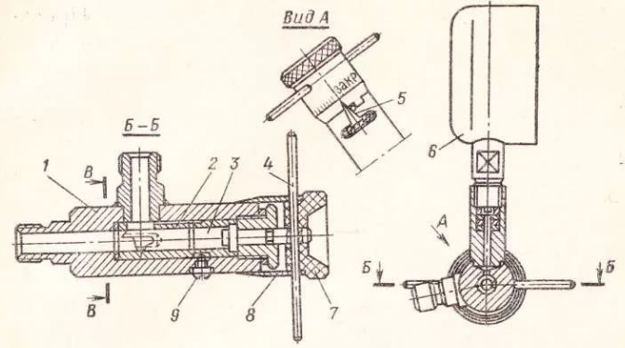
1-корпус; 2- гильза; 3- плунжер; 4- стержень; 5- стрелка; 6- манометр;
7- рукоятка дросселя; 8- лимб; 9- установочный винт.
Рисунок 2.1 - Прибор КИ-1097

Прибор укладывается в футляр и укомплектовывается двумя шлангами высокого давления, ртутным термометром и набором переходных штуцеров. Прибор должен периодически (1-2 раза в год) контролироваться на стенде для испытания гидросистемы.

Техническая характеристика прибора КИ-1097:
1. Пределы измерения произвольности, л/мин 0…70
2.При замерах производительности пределы
измерения температуры, ⁰С 50 ±5
3.Допустимое давление в сливной магистрали
прибора, МПа 0,5
4.Допустимая относительная погрешность при
температуре масла 50 ±5, % не более 2,5
5.Пределы изменения давления, МПа 0…250
6.Цена деления шкалы прибора, л/мин 5
7.Габариты прибора:
Длина, мм 170
Ширина, мм 120
Высота, мм 210
8.Масса прибора, кг 2,7.

2. Методика определения технического состояния гидросистемы трактора.

Техническое состояние гидросистемы определяется по ряду показателей, которые оцениваются по диагностическим параметром (табл. 2.1).

Таблица 2.1 - Диагностические параметры
Параметры (показатели)  технического состояния | Диагностический параметр
Загрязненность сливного фильтра | Давление перед сливным фильтром
Производительность насоса | Расход масла через дроссель КИ –1097 при противодавлении 10 МПа и температуре 50…55⁰ С
Давление при котором автомат возвращает золотники в нейтральное положение | Максимальное давление манометра дросселя КИ-1097, подключенного к штуцеру данного золотника при плавном перекрытии дросселя
Утечки масла через зазоры между корпусом и золотником распределения | Разность расходов масла через дроссель КИ-1097 при подключении его к насосу и штуцеру выносного гидроцилиндра

2.1. Диагностирование основного фильтра гидросистемы навесного устройства

Состояние фильтра оценивается по давлению в сливной магистрали гидросистемы перед фильтром. Если давление в сливной магистрали окажется более 0,25МПа, то это свидетельствует о засоренности фильтра. Если давление окажется менее 0,1 МПа, то это говорит о неисправности фильтра.
Давление в сливной магистрали измеряется манометром с пределом измерения 0…10 МПа манометр подсоединяется к штуцеру одного из выносного гидроцилиндра при неработающем двигателе. Рычаг управления золотником, к которому подключен манометр, необходимо установить в положение ''плавающее'' (при этом оба штуцера сообщаются между собой и со сливной полостью распределителя).

ВНИМАНИЕ!
Во избежание несчастного случая и выхода их строя манометра категорически запрещается перемещать рычаг управления золотником их положения '' плавающие'' в другое положение.
Порядок диагностирования фильтра:
а) подсоединить манометр КИ – 5472 к одному из выносного гидроцилиндра;
б) убедившись в том, что рычаг управления золотника к которому подключен манометр, установлен в положение '' плавающие'', запустить двигатель, установить средние обороты и сравнить показания манометра с техническими условиями.

2.2. Определение давления срабатывания автомата золотника распределителя
Давление срабатывания клапанов автоматов золотников распределителя проверятся прибором КИ-1097, присоединенным к маслопроводам выносного гидроцилиндра при средних оборотах коленчатого вала двигателя.
Для проверки давления срабатывания автомата золотника, к которому подключен прибор, необходимо проделать следующие:
1. Установить рукоятку золотника в положение «открыто».
2. Включить рукоятку золотника в положение «подъем».
3.Следя за стрелкой манометра и вращая рукоятку прибора, поднять давление до срабатывания клапана автомата.
В момент срабатывания клапана автомата стрелка манометра достигает наибольшего значения давления, а затем резко падает. Наибольшее давление, отмеченное по манометру, принимается за давление срабатывания автомата. Давление срабатывания автомата проверяют 3-4 раза и определяют его среднюю величину.
Проверку давления срабатывания автоматов других золотников можно проводить двумя способами. Наиболее удобным является следующий способ.
Устанавливают рукоятку золотника, к которому подключен прибор, в положении «подъем», затем устанавливают рукоятку проверяемого золотника в положение «подъем» или «опускание». Удерживая рукой первую рукоятку в положении «подъем» медленно поднимает давление дросселем прибора в нагнетательных магистралях до срабатывания клапана автомата проверяемого золотника. Рукоятка проверяемого золотника после срабатывания клапана вернется в нейтральное положение, но падение давления в нагнетательном канале (а, следовательно, и на манометре) при этом не происходит, так как прибор подключен к другому (удерживаемому) золотнику.
Чтобы заметить по манометру, при каком давлении срабатывает автомат золотника, необходимо рукой удерживать рукоятку золотника, к которому подключен прибор, и слегка касаться рукоятки проверяемого золотника. В момент, когда рукоятка проверяемого выскользнет из руки, необходимо заметить по манометру давление, при котором срабатывает автомат золотника.
Если к маслопроводам проверяемого золотника присоединен гидроцилиндра, то прежде, чем сработает его автомат, поршень гидроцилиндра должен переместится в крайнее положение.
Давление срабатывания клапанов автоматов золотников можно проверять, присоединив прибор к маслопроводам каждого золотника, как было описано в первом случае. Однако на проверку будет затрачено больше времени. Проверку давления срабатывания автоматов необходимо производить при температуре масла 50…60⁰С.
Давление срабатывания автоматов золотников должно быть в пределах 10…11 МПа. Если это давление выше 12,5 МПа или ниже 10 МПа, необходимо отрегулировать клапана автомата.

2.3. Определение давления срабатывания предохранительного клапана
Для проверки регулировки предохранительного клапана рукоятку золотника, к маслопроводам которого присоединен прибор, устанавливают в положение «подъем» и, удерживая ее в этом положении, рукояткой дросселя плавно перекрывают слив масла из прибора. В этот момент давление в нагнетательном канале повышается, открывается предохранительный клапан распределителя. Нормальное давление открытия клапана должно быть в пределах 13…13,5 МПа. Если оно окажется выше 14 МПа, то клапан необходимо отрегулировать. Суть регулировки предохранительного клапана заключается в изменении усилия давления пружины – 4 (рис. 2.2.) на клапан.
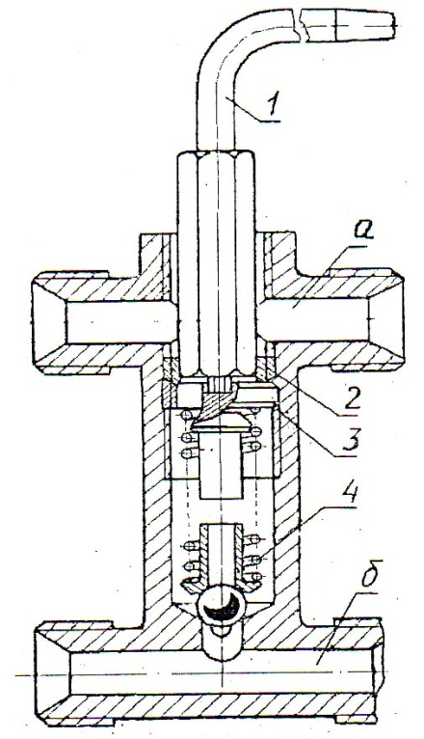
а- сливной канал, б- нагнетательной клапан; 1- специальный ключ; 2-контрогайка; 3- гайка; 4-пружина.
Рисунок 2.2 - Регулировка предохранительного клапана
гидросистемы трактора

Для регулировки предохранительного клапана снимает пломбу, открывают колпак предохранительного клапана и вращением регулировочного винта с помощью специального ключа -1 устанавливают необходимое давление.

2.4. Определение производительности гидросистемы, насоса и утечек через распределитель

Производительность гидросистемы зависит от производительности насоса и герметичности сопряжения «золотник-корпус распределителя». С целью снижения трудоемкости диагностирования необходимо сначала определить эффективную производительность гидросистемы в целом.

Таблица 2.2 - Номинальные значения параметров гидросистемы навесного устройства и гидроусилителя рулевого управления тракторов
Параметры | МТЗ-80 | ДТ-75М | К-701 | К-700А | Т-150К
Параметры состояния гидросистемы навесного устройство трактора:  1.Давление срабатывания автомата возврата золотника, МПа  2.Давление ограничиваемое предохранительным клапаном, МПа  3.Производительность насоса, л/мин.  4.Допустимая утечка через распределитель, л/мин.  5.Давление в сливной магистрали перед фильтрам, МПа  Параметры гидросистемы усилителя руля:  1.Давление ограничиваемое предохранительным клапаном, МПа  2.Производительность насоса, МПа | 12  13,5  45  5  0,25  8  14 | 12  14  75  7  0,25 | 11,5  14  114  10  0,25  10  160 | 11,5  14  125  10  0,25  10  175 | 12  14  86,2  7  0,25  10  52,5

Для этого нужно подключить дроссель КИ-1097 к штуцеру любого выносного гидроцилиндра и замерить расход масла при температуре 50 ± 5⁰С и противодавления 10 МПа, и полученное значение сравнить с разностью между минимально-допустимой производительностью насоса и допустимыми утечками через распределитель (табл. 2.2).
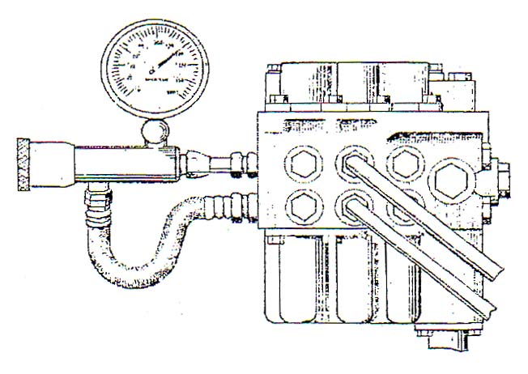
Рисунок 2.3 - Установка прибора КИ-1097 для определения
производительности насоса

Если расход больше указанной разности, то не нужно определять производительность насоса, если меньше, то необходимо определять производительность насоса, подключившись к нему через специальный штуцер, вворачиваемый в нагнетательный канал распределителя (рис. 2.3).
Разность между производительностью насоса и производительностью гидросистемы замеренной в начале, характеризует утечки через распределитель.

2.5. Проверка регулировки предохранительного клапана руля трактора МТЗ-80
1. При неработающем двигателе вывернуть из клапанной коробки коническую пробку-заглушку и ввернуть вместо нее переходной штуцер (из комплекта прибора КИ-1097). Подсоединить к переходному штуцеру нагнетательную полость прибора КИ-1097. Сливной шланг прибора опустить в заливную горловину бака гидроусилителя руля.
2. Запустить двигатель, установив среднюю частоту вращения коленчатого вала, повернуть рулевое колесо в крайнее левое или крайне правое положение. Удерживая в крайнем положении рулевое колесо, поднять давление в нагнетательной магистрали до 4…5 МПа и прогреть масло до температуры 50…55⁰ С.
3. Установить минимальную частоту вращения коленчатого вала двигателя и, продолжая удерживать рулевое колесо в крайнем положении, поднять давлении до максимального значения. Если давление, ограничиваемое предохранительным клапаном, окажется менее 7 МПа или более 8 МПа, то необходимо отрегулировать клапан.

Отчет о работе:
1.Записать тему, цель занятий, перечень пособий и оборудования.
2.Коротко описать порядок замеров показателей.
3.Записать результаты измерений параметров гидросистемы по форме таблицы 3.
Таблица 3 - Протокол испытаний
Наименование показателя | Замеренное знач.  показателя | Допустимое значение  показателя
1.Давление перед сливным фильтром, МПа  2.Давление срабатывания автомата возврата в нейтральное положение золотники, МПа  основного цилиндра  правого выносного  левого выносного  3.Давление, ограничиваемое предохранительным клапаном распределителя, МПа  4.Эффективная производительность гидросистемы, л/мин  5.Производительность насоса, л/мин.  6.Утечки через распределитель, л/мин.  7.Давление, ограничиваемое предохранительным клапаном гидроусилителя руля, МПа |  | от 0,1 до 0,25  от 10 до 11  от 10 до 11  от 10 до 11  13,5 для всех марок тракторов  см. табл.2  см. табл. 2  см. табл. 2  см. табл.2
Контрольные вопросы:
1.Как определить засоренность сливного фильтра гидросистемы?
2. При какой температуре и в каком давлении числа на лимбе дросселя
КИ-1097 показывает производительность?
3. Как определить давление срабатывания автоматов возврата золотников?
4. Почему при определении давления срабатывания предохранительного клапана гидроусилителя руля необходимо повернуть рулевое колесо в одно из крайних положений?
Лабораторная работа № 3

Тема: Диагностирование цилиндропоршневой группы дизельного двигателя по прорыву газов в картер

Цель работы: научиться применять прибор (КИ – 13671 ГОСНИТИ) и делать заключение о соответствии проверяемой системы трактора нормативным требованиям.
Оборудование и инструмент:
- Двигатель трактора.
- Индикатор расхода газов КИ-13671.
- Тахометр.
- Ключи гаечные, отвертка.
Техника безопасности:
1.Лица, обслуживающие индикатор, должны пройти инструктаж по общим правилам техники безопасности и производственной санитарии.
2.При пуске и работе двигателя необходимо:
- рычаг коробки скоростей поставить в нейтральное положение;
- трактор затормозить;
- одежду, волосы подобрать, т. к. имеется опасность наматывания свисающих предметов на вал отбора мощности, ремни и шкивы вентилятора генератора и т. п.
3. Процесс испытания проводить в присутствии лаборанта.
Литература:
1. Пучин Е.А., Кушнарёв Л.И., Петрищев Н.А. и др. Техническое обслуживание и ремонт тракторов. – М.: издательский центр «Академия», 2012. 208 с.
2. Бельских В.И. Справочник по техническому обслуживанию и диагностированию тракторов. М.: Россельхозиздат, 1996. 399 с.
3. Диагностирование тракторов: учебное пособие / В.И. Присс [и др.]; Под ред. В.И. Присса. Мн.: Ураджай, 2003. 240 с.
4. Технологические карты по диагностированию и прогнозированию остаточных ресурсов сельскохозяйственных машин. Новосибирск : ЦЭРИС, ГОСНИТИ, АООТ «Агротехсервис», 2000. 174 с.

Порядок выполнения работы
- Изучить принцип, положенный в основу проверки технического состояния цилиндро-поршневой группы по прорыву газов в картер.
- Изучить устройство и работу КИ-13671.
- Подготовить двигатель к работе, пустить его и прогреть.
- Произвести проверку цилиндро-поршневой группы.
- О выполненной работе следует составить отчет, который должен
содержать:
- принципиальную схему приспособления;
- методику проведения опыта (кратко);
- оформленный протокол и заключение о состоянии проверяемой системы двигателя.

Общие сведения
Состояние цилиндро-поршневой группы без разборки определяют:
- по угару картерного масла, интенсивности его сгорания;
- по давлению в конце сжатия;
- по дымности отработанных газов;
- по стуку и шуму в зоне поршневых колец;
- по количеству газов, прорывающихся в картер.

Назначение, устройство и характеристика приспособления КИ-13671 ГОНИТИ для измерения количества газа, прорывающегося в картер двигателя:
- Индикатор расхода газов (рис.3.1) КИ-13671 предназначен для безразборного определения степени износа цилиндро-поршневой группы.
- Корпус выполнен в виде Г-образной трубки с отверстиями сверху для присоединения сигнализатора и пробки. Внизу имеется отверстие для присоединения переходников для различных типов двигателей.
- Корпус сигнализатора выполнен из прозрачного материала – органического стекла.
- Вращающаяся крышка выполнена в виде цилиндра со ступицей и с несимметричным отверстием на дне в виде сектора шириной 4 мм. На крышке имеется шкала с миллиметровым делением.
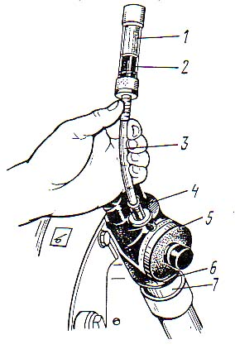
1 - сигнализатор; 2- поршень сигнализатора; 3- удлинитель; 4- патрубок; 5- крышка; 6-корпус; 7-переходник.
Рисунок 3.1 - Измерение расхода картерных газов индикатором КИ-136716

Подготовка и порядок работы:
- Завести двигатель и прогреть его до номинального температурного режима.
- Закрыть сапуны двигателя пробки.
- Очистить индикатор от смазки, загряз нений.
- Установить индикатор на маслозаливную горловину двигателя с помощью переходника, соответствующего марке проверяемого двигателя.
- Провернуть налево до отказа крышку индикатора 5.
- Частоту вращения коленчатого вала на холостом ходу довести до номинальных значений. При измерении сигнализатор индикатора должен быть расположен вертикально.
- Медленно вращать вправо крышку 5, при этом наблюдать за сигнализатором 1. Вращение крышки продолжайте до тех пор, пока верх поршня 2 (рис. 3.1) не совместится с риской на прозрачном корпусе сигнализатора. В течение 15…20 с убедитесь в том, что поршень, поднимаясь, не упирается в крышку сигнализатора.
- Совпадение поршня и риски на корпусе сигнализатора показывает, что давление в индикаторе уравнялось с давлением в картере.
- По делению шкалы на крышке определить мгновенный расход газа за промежуток времени. Проверить измерение 5 раз, чаще всего повторяющееся показание индикатора принять за его значение, характеризующие состояние ЦПГ.
Для проверки ЦПГ у двигателя с количеством цилиндров более четырех (6,8,12) открыть дополнительное отверстие (пробка) на корпусе прибора. При этом отверстии для измерения больших расходов газа учитывается дополнительно 100 л/ мин газа.
Окончательно действительный расход газов, прорывающихся в картер двигателя, определяется путем деления, полученного при замере значения расхода газа на величину поправочного коэффициента для каждого двигателя.
Значения допустимого и предельного расхода картерных газов приведены в табл. 1. Данные замеров и заключение оформить протоколом.
Примечание. Для определения технического состояния отдельного цилиндра отключить подачу топлива в этот цилиндр и при работе на остальных цилиндрах измерить расход в последовательности, изложенной ранее.
Измерение проводить при малой частоте вращения коленчатого вала, установив ее одинаковый при проверке каждого отдельного цилиндра. Разница в значениях расхода газов при отключении отдельных цилиндров не должна превышать 15 л/мин.
Остаточный ресурс агрегата определяется согласно ГОСТ 27502-83 по формуле:
, (1)
где t_{к} - наработка агрегата от начала эксплуатации или от возобновления эксплуатации после ремонта до момента контроля;
u_{п} - предельное отклонение параметра технического состояния агрегата;
u(t_{к}) - изменение параметра на наработку t_{к}.

Таблица 3.1 - Расход картерных газов двигателей
Марка двигателя | Номинальная частота вращения коленчатого вала, мин ⁻¹ |  | Расход картерных газов, л/мин
Марка двигателя |  |  | номинальный |  | допускаемый | предельный
ЯМЗ-238НБ/НД  ЯМЗ-240Б  ЯМЗ-8423  А-01М  СМД-18Н  А-41  СМД-19,-20  СМД-21,-22  СМД-14  СМД-66  СМД-64  СМД-62, -62А  СМД-60  Д-241, -241Л  Д-65Н, Д-65М  Д-240, -240Л  Д-260Т  Д-240Т  Д-144,-07,-01,-32  Д-144  Д-21А1  ЗМЗ-53-11  ЗИЛ-130  КамАЗ-740 | 1700  1900  1900  1700  1800  1750  1800  1800  1800  1900  1900  2100  2000  2100  1750  2200  2100  2200  2000  1800  1800  2500  2500  2600 | 65  90  90  50  35  40  30…35  35…40  30  58  45…50  50  45  25  25  28  52  35  35  30  10  22  25  40…45 |  | 130  180  145  110  77  100  75  80  75  116  100  100  90  65  53  68  115  80  80  70  36  30  75  140 |  | 180  250  268  150  4102  140  100  110  95  172  135  140  120  80  75  95  160  110  90  90  45  110  120  185

Предельное отклонение параметра технического состояния агрегата определяется по формуле:
u_{п}=/П_{п}-П_{н}/, (2)
где П_{п}, П_{н} - соответственно предельное и номинальное значения параметров, которые устанавливаются согласно рекомендациям [3,4], приведены в приложении.
Изменение параметра на наработку t_{к} определяется по формуле:
u(t_{k})=/П(t_{к})-П_{н}/, (3)

где П(t_{к}) - измеренное при наработке t_{к} значения параметра.
Значения α принимается в соответствии с рекомендациями (таблица 3.1).

Лабораторная работа №4

Тема: Диагностика и техническое обслуживание рулевого
управления автомобилей

Цель работы:
- Изучить технологию диагностирования и приобрести практические навыки.
- Изучить технологию технического обслуживания и приобрести практические навыки по регулировке и применению современного оборудования.
Оборудование:
- Автомобиль ЗИЛ - 4314
- Рулевое управление ГАЗ - 3307.
- Динамометр - люфтомер.
- Прибор для диагностики гидроусилителя
- Набор инструмента и приспособлений.
Техника безопасности:
- Берегите голову от ударов о нижние детали автомобиля.
- Внимательно работайте при диагностике насоса гидроусилителя при работающем двигателе.
- Запрещается без разрешения запускать двигатель и производит какие-либо переключения.
Литература:
1. Диагностика и техническое обслуживание машин : учебник для студентов учреждений высшего образования / А.Д. Ананьин [и др.]. 2-е изд., перераб. и доп. М.: Издательский центр «Академия», 2015. 416 с.
2.Бельских В.И. Справочник по техническому обслуживанию и диагностированию тракторов. М.: Россельхозиздат, 1996. 399 с.
3.Гаврилов К.Л. Тракторы и сельскохозяйственные машины иностранного и отечественного производства: устройство, диагностика и ремонт : учебное пособие. Пермь: ИПК «Звезда», 2010. 352 с.
4.Диагностирование тракторов: учебное пособие / В.И. Присс [и др.]; Под ред. В.И. Присса. Мн.: Ураджай, 2003. 240 с.

Общие сведения
Рулевое управление относится к узлам, обеспечивающим безопасную работу автомобиля на линии. Детали рулевого управления подвергаются значительным разнопеременным нагрузкам, в результате ослабевают крепление деталей и узлов, повышенный износ шаровых соединений рулевых тяг, нарушается регулировка в сопряженных деталях. Основным показателем технического состояния деталей и узлов рулевого управления является люфт рулевого колеса, после регулировки люф не должен превышать у легковых автомобилей 10 градусов, у грузовых 25 градусов.
Люфт проверяется при отрегулированных подшипниках ступиц передних колес, давление в шинах доведено до нормы, колеса устанавливаются для движения прямо, усилие, при замере приложенное к динамометру, закрепленному к рулевому колесу должно быть 10Н. Для диагностики применяют установку
К-465М и прибор К-405, позволяющие комплексно снизь параметр технического состояния рулевого управления с гидроусилителем, что дает возможность на 20% уменьшить трудоемкость ТО и ремонта, сократить расход топлива, уменьшить износ шин автомобиля.

Порядок выполнения работы

1.Проверка креплений и люфта рулевого управления.

Проверка технического состояния рулевого управления выполняется прибором К-187 (рис. 4.1) по люфту и потерям на трение производится в последовательности операции:
- Установить передние колеса в положение для движения прямо, довести до нормы давление в шинах, при этом подшипники ступиц передних колес должны быть отрегулированы.
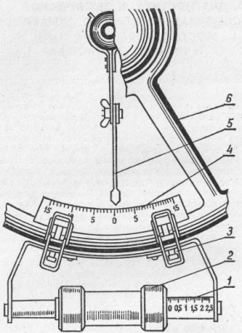
1-динамометр; 2-водило; 3-захват; 4-шкала; 5-стрелка; 6-руль.
Рисунок 4.1-Схема прибора К-187

- Закрепить, стрелку прибора на рулевой колонке, а люфтомер 2 на рулевом колесе. Прикладывая усилие на рукоятку люфтомера 10Н (1,0 кгс), повернуть рулевое колесо влево до момента пока оно не станет превышать указанное значение. Затем повернуть рулевое колесо вправо, определить люфт левого колеса по шкале в градусах.
Если значение люфта превышает нормативный, конкретно его определяют в шарнирных соединениях рулевых тяг, рычагах, зацепление червяка с роликом вала сошки.
Крепление колонки (ГАЗ-3307 и ГАЗ-3310) проверяется при усилии 30…40 Н (3,0…4,0 кгс) в вертикальной плоскости, приложенной к рулевому колесу.
Если картер рулевого управления при проверке люфта покачивается необходимо выполнить работы.

Если при проверке люфта заметно перемещаются детали рулевых тяг относительно друг друга в шарнирных соединениях, если конструкцией предусмотрена регулировка, выполните операции по устранению люфтов, если регулировка не предусмотрена, узел следует заменить на исправный.

2. Регулировка рулевого механизма.

Если люфт рулевого колеса превышает нормативный и если покачивая конец вала сошки на ее конце люфт превышает 0,3 мм (определяется по индикатору), при этом обязательно колеса передние должны стоять для движения прямо, необходимо выполнить регулировку подшипников и зацепление червяка с роликом вала сошки.
Если имеется продольный люфт в подшипниках вата червяка, ею устраняют изменение толщины прокладок под нижней крышкой картера рулевою механизма (ГАЗ-3307 и ГАЗ-3310).
Зацепление червяка с роликом вала сошки на рулевых механизмах
ГАЗ-3307 и ГАЗ-3310 выполняют в следующей последовательности.
- Отвернуть колпачковую гайку 1 и снять стопорную шайбу 2
- Т - образным ключом с шестигранником 3 вращать регулировочный винт 4 по часовой стрелке до устранения люфта, а усилие на рулевом колесе по динамометру довести до 16…25 Н (1,6…2,5 кгс)
- Установить после регулировки детали в обратной последовательности и снова проверить люфт рулевого колеса и потерн на трение.
- Установить после регулировки детали в обратной последовательности и снова проверить люфт рулевого колеса и потери на трение.
Регулировка зацепления сектора вала сошки (ЗИЛ - 4314, КамАЗ - 5320) выполняется регулировка при помощи регулировочного винта. По окончанию регулировки и проверки усилий (сил трения) необходимо закрепить контргайку. (Регулировочный винт располагается с противоположной стороны сектора, где располагается сошка).
На всех марках автомобилей сошка устанавливается на сдвоенные шлицы, колеса располагаются для движения прямо, рулевое колесо должно находится в среднем положении. Гайка сошки закручивается с усилием около 300 Н/м (рис. 4.2). В картеры рулевых механизмов ГАЗ - 3307 и ГАЗ - 3310 заливается трансмиссионное масло ТАП-15В - зимнее и ТЭП-15 - летнее, заменяется при сезонном обслуживании.

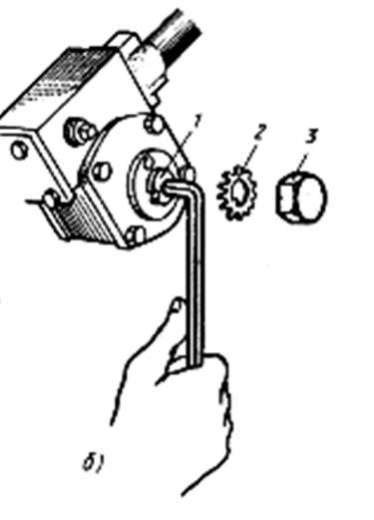
1 - регулировочный винт; 2 - стопорная шайба; 3 - колпачковая гайка.
Рисунок 4.2 - Схема рулевого механизма ГАЗ – 3307

3. Диагностика и ТО рулевого управления с гидроприводом динамометром - люфтомером и манометром.
- Проверка уровня и доливка масла в бочки гидроусилителя выполняется при ТО-1, масло заливается по уровню, обозначенной буквой «Р», в качестве заменителя применяют веретенное масло в зимнее время и индустриальное
И-20 в летнее время. Замену масла производить при сезонном обслуживании. При замене масла производят "прокачку" для обеспечения полного заполнения гидропривода, для этого вывешивают передние колеса или отсоединяют продольную рулевую тягу и при 600 мин⁻¹ вала насоса поворачивают медленно рулевое колесо вправо и влево до тех пор, пока из возвратной трубки не перестанут выходить пузырьки (масло пенится).
- При ТО-2 проверяют натяжение ремня привода насоса гидроусилителя. При проверке прилагают усилие 4 кг на середине ветви приводного ремня, прогиб должен быть 10…15 мм. Натяжение ремня выполняется перемещением насоса.
3.3 Диагностика развиваемого давления насоса гидроусилителя выполняется при ТО-2 манометром со шкалой до 10MПa (100 кгс) и вентилем подсоединенных к насосу через тройник, к вентилю подсоединяется шланг высокого давления. Для диагностики прогревают двигатель, чтобы масло в гидроусилителе имело температуру 65…5⁰С. Вентиль перед проверкой давления открыть, двигатель устанавливают на 600 мин⁻¹ и постепенно закрывают вентиль на 10…15 секунд. Исправный насос должен развивать давление 6,5 МПа (65 кгс) - давление при котором срабатывает редукционный клапан насоса. Рабочее давление принято считать не менее 5,5 МПа (55 кгс), если насос развивает давление меньше необходимо его заменить.
3.4 Диагностика гидроусилителя выполняется при ТО-2 динамометром -люфтомером после проверки насоса гидроусилителя на развиваемое давление. При диагностике рулевого механизма выполняется по усилию, приложенному к рулевому колесу в трех положениях при отсоединенной продольной рулевой тяге.
Первое - рулевое колесо повернуть более чем на 2 оборота от своего среднего положения, усилие должно быть у исправного рулевого механизма 5,5…13,35 Н (0,55…1,35 кгс).
Второе - рулевое колесо повернуть на 1 оборот от своего среднего положения, замерять усилие.
Третье - рулевое колесо проходит среднее положение, при этом усилие на рулевое колесо должно превысить величину усилия при втором положении на 8,0…12,25 Н (0,8…1,25 кгс) и быть не более 28,0 Н (2,8 кгс).
Отчет о работе:
1. Проверка креплений и люфта рулевого колеса.
Марка автомобиля | Усилие, приложенное к рулевому колесу (Н) | Люфт рулевого колеса (градусов)
Вводы о тех состоянии рулевого состояния.
2. Регулировка рулевого механизма.
Марка автомобиля | Люфт на конце сошки (мм) | Усилие на рулевом колесе после регулировки зацепления червяка с роликом вала сошки (Н)
Выводы о тех. состоянии рулевого механизма.

3. Диагностика рулевого управления с гидроусилителем.
Марка автомобиля | Давление развиваемое насосом при 600 мин⁻¹ (Н) | Усилие на рулевом колесе (Н) в положении
Марка автомобиля | Давление развиваемое насосом при 600 мин⁻¹ (Н) | Первое | Второе | Третье
Выводы о тех. состоянии рулевого механизма.

Лабораторная работа №5

Тема: Диагностика и регулирование узлов ходовой части
грузового автомобиля

Цель работы:
Изучить технологию диагностирования и приобрести практические навыки по техническому обслуживанию: углов установки передних управляемых колес; технического состояния шкворневых соединений.
Оборудование:
- Автомобиль ЗИЛ-4314
- Прибор для замера углов установки передних колес М - 2183.
- Линейка для замера схождения передних колес М - 2182.
- Прибор для проверки шкворневых соединений Т – 1.
- Трубный ключ.
- Набор инструмента и приспособлений.
- Домкрат М-55.
Техника безопасности:
- Запрещается садиться в кабину.
- При подъеме передней оси домкрат должен стоять на ровной площадке.
- Остерегайтесь ударов головой о детали автомобиля.
Литература:
1. Диагностика и техническое обслуживание машин: учебник для студентов учреждений высшего образования / А.Д. Ананьин [и др.]. 2-е изд., перераб. и доп. М. : Издательский центр «Академия», 2015. 416 с.
2. Комплекты диагностических средств: учебное пособие / В.К. Ладыгин [и др.].– Пермь: ПСХИ, 1992. 72 с.
3.Технологические карты по диагностированию и прогнозированию остаточных ресурсов сельскохозяйственных машин. Новосибирск: ЦЭРИС, ГОСНИТИ, АООТ «Агротехсервис», 2000. 174 с.

Общие сведения
Углы установки передних управляемых колес грузовых автомобилей обеспечивают безопасность движения и существенно влияют на надежность работы автомобиля.
Работа с неисправными деталями передней подвески ухудшает управляемость автомобиля, устойчивость на высоких скоростях, снижает безопасную работу на линии.
Углы установки передних управляемых колес существенно влияют на расход топлива и износ шин.

Таблица 5.1 - Данные по установке передних колес автомобилей.
Марка автомобиля | Угол продольно го наклона шкворня (градусов) | Угол поперечного наклона шкворня (градусов) | Угол развала (градусов) | Схождение колес (мм) | Максимальный угол поворота колес (градусов)
 |  |  |  |  | правого | левого
ЗИЛ-4314 | 2±30 | 8,0 | 1,0 | 1,5-3,0 | 34,0 | 36,0
ГАЗ - 3307 | 2±30 | 8,0 | 1,0 | 1,5-3,0 | 34,0 | 35,0
КамАЗ - 5320 | 1±30 | 8,0 | 1,0 | 1,5-3,0 | 34,0 | 36,0

Порядок выполнения работы

1. Проверка и регулировка схождения передних колес.
Схождение колес определяется разностью замеров расстояний между боковыми поверхностями шин, при замере с передней и задней стороны балки передней оси. Проверку схождения производят телескопической линейкой
КИ-650 или телескопической линейкой индикаторного типа.
При замере схождения должна быть ровная площадка, давление в шинах доведено до нормы, автомобиль не нагружен, положение колес должно соответствовать для движения прямо.
При замере расстояния между колесами линейка (рис. 5.1) должна быть расположена строго горизонтально, контроль за горизонтальность линейки контролируется цепочками 10. Замер производится спереди и сзади на одном уровне (рис. 5.2).
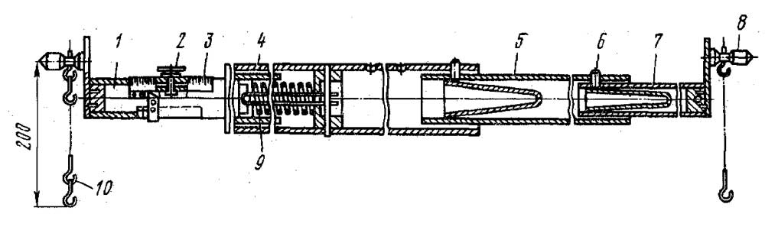
1-подвижная трубка; 2-винт; 3-шкала; 4-подвижная трубка; 5-промяжуточная трубка; 6-фиксатор; 7-удлинитель; 8-контактный наконечник; 9-пружина; 10-цепочка.
Рисунок 5.2 – универсальная линейка КИ-650
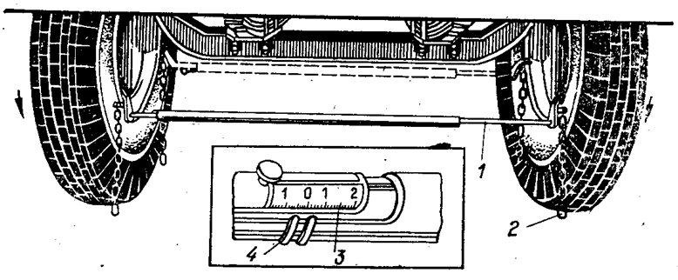
1-удлинитель; 2-цепочка; 3-шкала.
Рисунок 5.2 - Схема замера схождения передних колес
Разность замеров дает значение схождение колес (спереди расстояние меньше, сзади больше). У автомобилей схождение должно быть 1,5…3,0 мм. Если схождение колес не соответствует нормативной величине, то производят регулировку с последующим замером. Регулировка схождения у грузовых автомобилей производится при ослабленных стопорных болтах поворотом поперечной рулевой тягой трубным ключом. После регулировки стопорные болты затягиваются и шплинтуются.

2. Проверка углов установки передних колес грузовых автомобилей.

2.1.Выполняется прибором М - 2183, прибор включает три отдельных устройства. Жидкостный прибор 2 с четырьмя уровнями 3, 5, 7, два из них 3 без шкалы расположены с тыльной стороны и предназначены для первоначальной установки прибора, а два других со шкалами, расположенными на лицевой стороне прибора служат для отсчета углов развала, поперечного 4 и продольного 8 наклонов шкворня. Корпус прибора 2 шарнирно связан с захватом, который крепится к гайке колеса 1. Два измерителя углов поворотной шкалой и стрелкой11 с указателем поворота 12 и удлинителем 13 смонтированы в специальном ящике 10. Приспособление 9 состоит из двух подвижных дисков, облегчающих поворот колес при проверке.
2.2 Проверка максимального угла поворота внутреннего колеса производится при помощи специального измерителя. Для чего автомобиль устанавливается передними колесами на поворотные диски 9, указатель поворота 12 плотно прижать к ободу колеса, стрелку 11 установить на ноль. Повернуть рулевое колесо в лево до отказа и замерять угол, полученные данные сравнить с табличными.
Регулировка на грузовых автомобилях производится с помощью упоров, ввернутых во фланцы поворотных цапф.

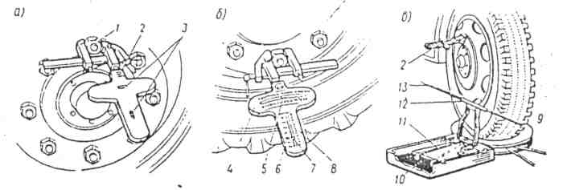
1-захваты; 2- ватерпас; 3-уровни; 4-продольная шкала; 5-пузарек продольной шкалы;
6- колесо; 7-пузырек поперечной шкалы; 8-поперечная шкала; 9-поворотные диски; 10-ящик со шкалой; 11-указатель угла; 12-стержни скоб указателей поворота; 13-удлинители.
Рисунок 5.3- Схема прибора М – 2183 (а – исходное положение ватерпаса;
б – положение прибора после прокатывания колеса при определении развала; в – определение продольного и поперечного наклонов шкворня)

2.3 Измерение развала передних колес и наклоны шкворней (продольный и поперечный) на грузовых автомобилях производится прибором М - 2183, для чего необходимо жидкостный прибор (Ватерпас) 6 закрепить тыльной стороной на гайке диска колеса в строго горизонтальном положении, по уровням 3, затем поворачивать колеса на 180 градусов и по делению шкалы 6, против которой остановился уровень, определяют развал.
Поворачивая колеса на 20 градусов в одну и другую сторону, устанавливая при этом уровни шкал 4 и 8, определяют продольный и поперечный наклоны шкворней.
На грузовых автомобилях развал колес и наклоны шкворня не регулируются, а восстанавливаются заменой изношенных деталей.

3. Проверка зазоров в шкворневых соединениях.
Состояние шкворневого соединения оценивают по зазорам: радиальному- между шкворнем и его втулкой (рис. 5.4а) и осевому (рис. 5.4б) - между поворотным кулаком балки переднего моста и пружиной поворотного кулака.
Зазоры определяют прибором Т-1 (индикаторного типа) по величине перемещения поворотного кулака балки переднего моста и пружиной поворотного кулака при отрегулированных подшипниках ступиц колес. Подняв домкратом 2 переднее колесо автомобиля, закрепляют стойку индикатора 1 прибора на балке переднего моста, а ножку индикатора 1 располагают горизонтально и упирают в нижнюю часть опорного диска тормоза.
Затем домкратом 2 отпускают колесо на пол и по отклонению стрелки индикатора определяют величину зазора (рис. 5.4а). Так как зазор замеряется на большем радиусе, чем расположены втулки шкворня, показания индикатора удваивается.
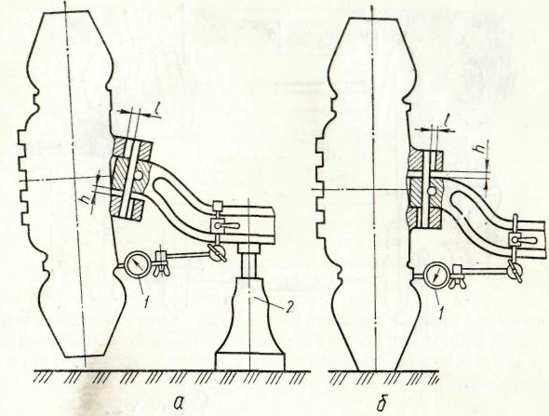
Рисунок 5.4 - Схема проверки зазоров в шкворневых соединениях.

Радиальный износ допускается не более 0,75 мм.
Осевой зазор Б проверяют пластинчатым щупом, вставляя его между кулаком балки и верхним ушком поворотного кулака не вывешивая колес автомобиля.
Прибором Т-1 осевой зазор определяют следующим образом. Индикатор 1 поворачивают на 90 градусов (после замера радиального зазора), упирают ножку индикатора (снизу) в пружину поворотного кулака, при этом стрелка индикатора должна находится в среднем положении. Домкратом 2 поднимают и отпускают колесо, по индикатору определяют осевой зазор. При эксплуатации допускается осевой зазор до 1,5 мм.
В случае необходимости величину осевого зазора регулируют прокладками, устанавливаемыми между кулаком балки и верхним ушком поворотного кулака.
Отчет о работе:
1. Проверка и регулировка схождения передних колес.
Марка  автомобиля | Расстояние между шинами в передней части (см) | Расстояние между шинами задней части (см) | Схождение до регулировки (мм) | Схождение после регулировки (мм)
Выводы о техническом состоянии схождения колес
2. Проверка передних колес
Марка  автомобиля | Угол продольного наклона шкворня (град) | Угол поперечного наклона шкворня (град) | Угол развала (град) | Угол поворота колес (град) !  правого левого
Выводы о состоянии углов передних колес.

3. Проверка зазоров в шкворнях
Марка  автомобиля | Правое колесо |  | Левое колесо
Марка  автомобиля | Радиальный зазор (мм) | Осевой зазор (мм) | Радиальный  зазор (мм) | Осевой зазор (мм)
Выводы о техническом состоянии шкворней автомобиля.

